コスプレ写真の無断転載対策ツール
core-render（業務。フォント、文字の組み立て、描画、配置、合成、PDF）
第1版（案） 2026-09-29 · 石川宗
株式会社流山ソフトウェア開発（NRSD）
© 2026 株式会社流山ソフトウェア開発（NRSD）担当開発者 石川宗 本書の著作権は、株式会社流山ソフトウェア開発（NRSD）に帰属します。本書が参照する第三者の規格、ソフトウェア、法令の解説等の権利は、各権利者に帰属します。
目次
受ける節
依存
クラス図
橋（このブロックが所有する操作）
算法（trait の後ろ）
データ設計

受ける節
- 第1章 10.11 PDF の文書
- 第4章 3.2 書式、3.3 縦書き、3.4 足りない字、3.5 描画、6.2 代わりのフォントの並び、6.4 持ち込みのフォント、7.1 位置と大きさ、7.3 収まらない場合、7.4 敷き詰め
- 役割と外部の部品：第11章 7.1

依存
- 下：core-common、core-image（Image、ColorEngine：描いた透過の画像を写真の色空間とビット数に合わせる）。
- テンプレート・作業の構造（層、まとまり、差し込み）は core-work が持ち、本ブロックは TemplateSnapshot（組み立てに要る写し）を受け取るだけ。

クラス図
- Fonts
  - +load(path) Result<FontId, Event> TTF・OTF、50MB まで。参照は家族名と SHA-256
  - +bundled() [FontId]
  - +fallback_chain(direction, lang) [FontId] 6.2 の既定（中国語は LXGW WenKai を先頭）
  - +missing_glyphs(text, chain: [FontId]) [char]
  - +supports_vertical(font) bool vert を持たないフォント（Caveat）は縦書きの主のフォントに選べない（3.3）
  - +resolve(family, sha256) Option<FontId> 無ければ None → Layout の Issue::FontMissing
- Color
  - +opposite() Color 白↔黒、他は明るさの反対の白か黒（3.2「文字の色の反対」）
- Tiling
  - +Pattern pattern Grid | Diagonal（既定）
  - +f32 angle −45〜45、既定 −30
  - +(f32, f32) spacing 短辺の 10〜60%、既定 25%
  - +f32 opacity 10〜100%、既定 20%
- Issue（enumeration）
  - TooSmall 字が 1.5% 未満（7.3）
  - LowContrast 3:1 未満。縁取りを自動で付けた上で印（3.2）
  - MissingGlyph どのフォントにも無い字（3.4）
  - UndrawableGlyph COLRv1 の描けない塗り（6.3）
  - FontMissing 持ち込みのフォントが無い端末（6.4）
- TextStyle
  - +[FontId] fonts
  - +Weight weight
  - +f32 size_ratio 短辺に対する割合
  - +ColorSpec color 固定 | Auto
  - +Align align
  - +f32 line_height
  - +f32 letter_spacing
  - +Option<Outline> outline
  - +Option<Shadow> shadow
  - +Option<Plate> plate
  - +Direction direction 横書き | 縦書き
  - +bool tcy 縦中横（2桁までの数字。縦書きの時）
  - +f32 rotation
  - +f32 opacity
- Shaper（trait）
  - +shape(text, style: TextStyle) ShapedLines 字素ごとの代わり、UAX #9、縦書きは自作
- Layout
  - +[PlacedBlock] blocks
  - +[Issue] issues 要手直し（1.5% 未満）、読みにくい
- PlacedBlock
  - +BlockId block
  - +Anchor anchor 9点
  - +Margin margin
  - +Rect bounds_px
  - +f32 scale 40% を超えた時の縮み
  - +Tiling tiling 1か所 | 敷き詰め
- Layouter
  - +layout(snapshot: TemplateSnapshot, overrides, photo: Size, inserts: Inserts) Layout
- Renderer
  - +render_block(layout: Layout, block: BlockId) RgbaImage 板 → 影（ガウス、σ＝ぼかし/2）→ 縁取り（round join・cap）→ 塗り。絵文字は COLRv1。1/4画素。低コントラストなら縁取りを自動で足す
  - +render_tile(layout, block) RgbaImage 敷き詰めの1つ分（7.4）
  - +composite(photo: Image, layers: [(RgbaImage, Pos)]) Image sRGB 8ビットの透過を写真の色空間・ビット数に変換して重ねる（core-image の ColorEngine）。敷き詰めは並べる
- ContrastRule（trait）
  - +auto_color(bg: Pixels) Color 相対輝度 0.179 の境
  - +contrast_ratio(a: Color, b: Color) f32
- PdfWriter（trait）
  - +pdf_a(doc: PdfDocument) Result<Bytes, Fault> PDF/A-2u・3u、PDF/UA-1、検証に通らなければ異常検出
- PdfDocument
  - +[Section] sections 見出し・段落・表・図（代替の文つき）
  - +[EmbeddedFile] embedded AssociationKind
  - +Archival level
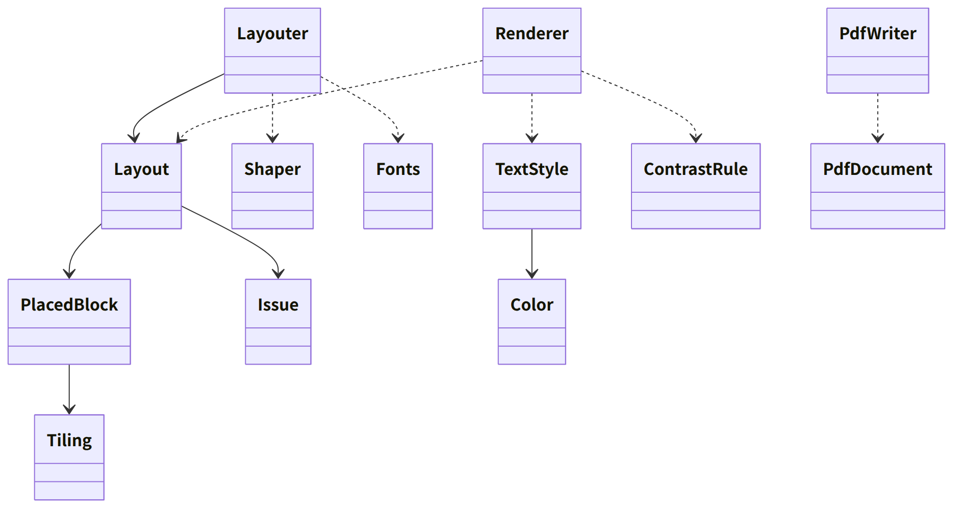
図：クラスの関係（クラス図）

橋（このブロックが所有する操作）
番号 | 操作（上の図） | 使う側 | 由来
B-110 | Fonts | work | 第4章 6、3.4
B-111 | Layouter::layout | work | 第4章 7.1、7.3、7.4
B-112 | Renderer::render_block | work | 第4章 3.5、6.3
B-113 | Renderer::composite | sign | 第4章 3.5
B-114 | ContrastRule | work | 第4章 3.2
B-115 | PdfWriter::pdf_a | backup・case・app-client（手がかりの書き出し） | 第1章 10.11

- 敷き詰めは繰り返しの1つ分を一度だけ描いて並べる（第4章 7.4）。回転の中心はまとまりの中心（第4章 3.5）。

算法（trait の後ろ）
trait | 実装 | 切り替え | 由来
Shaper | HarfRust。縦書き（vert、vhea・vmtx、英数字の回転、縦中横）は自作 | 固定 | 第4章 3.3
ContrastRule | WCAG の相対輝度とコントラスト比 | 初期値の定数（3:1 で縁取りを自動） | 第4章 3.2
PdfWriter | krilla（veraPDF でも CI で検証）。代わりは printpdf | 固定 | 第1章 10.11、第11章 12

データ設計
- 本ブロックは記録を書かない。持ち込みのフォントのファイルは assets/（SHA-256 の名前。第8章 2.1）に core-work が置き、本ブロックはパスを受けて読む。
- TextStyle の欄と範囲・既定は第4章 3.2 の表、PlacedBlock の基準点・余白・縮みは 7.1・7.3、敷き詰めの欄は 7.4 の表。テンプレートの記録（nrsd.template/2）の中でこれらを持つのは core-work（第4章 15.1）。

